Вопросы четвертого этапа конкурса «Царский марафон»
1. О каких российских монархах это сказано?
А) «Он вырос вместе с поколением, которое нужда впервые заставила заботливо и тревожно посматривать на еретический Запад в чаянии найти там средства для выхода из домашних затруднений, не отрекаясь от понятий, привычек и верований благочестивой старины».
Б) «… Был скромен в быту, бережлив, любил простые русские кушания (щи, кашу, кисель). Во внешней политике... руководствовался миротворческой идеей, ибо считал, что «силою войной нельзя утверждать прочных и продолжительных союзов». Им была уничтожена подушная подать, замененная разными сборами, падавшими в основном на богатые слои населения».
В) Он «… поставил себе задачей ничего не переменять, не вводить ничего нового в основаниях, а только поддерживать существующий порядок». «Никто, лучше как он, не был создан для роли самодержца... Его внушительная и величественная красота, величавая осанка, строгая правильность олимпийского профиля, властный взгляд, все дышало неземным божеством, всемогущим повелителем... Никогда этот человек не испытал тени сомнения в своей власти или в законности ее».
А)____________________________________________________________
Б)____________________________________________________________
В)____________________________________________________________

2. Этот крупнейший православный храм Санкт-Петербурга построен в 1818 - 1858 году по проекту архитектора Огюста Монферана. Строительство курировал Николай I. Как называется этот храм? Напишите о нем.
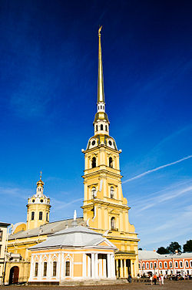

3. Почему был канонизирован Николай II?

ЛИТЕРАТУРА:

- 63.3(2)522
Балязин, В. Н.
Век большой политики. Николай I, его сын Александр II, его внук Александр III / В. Балязин. - М.: ОЛМА Медиа Групп, 2010. - 253, [3] с. (читальный зал).

- 63.3(2)45
Иловайский, Д. И.
Отец Петра Великого / Д. И. Иловайский. - [Москва]: Мир книги: Литература, [2008]. - 525, [3] с. (аб, юн).

- 63.3(2Р-4СПб)
Августин,
Православный Петербург в записках иностранцев / Архимандрит Августин (Никитин). - СПб: Нева, 1995. - 222 с. (гар, фл3).

- 86.372
Джалагония, В. Частное лицо-новомученик Николай Романов / В. Джалагония // Эхо планеты.--2000. - N 35. - с.14-15. (читальный зал).

